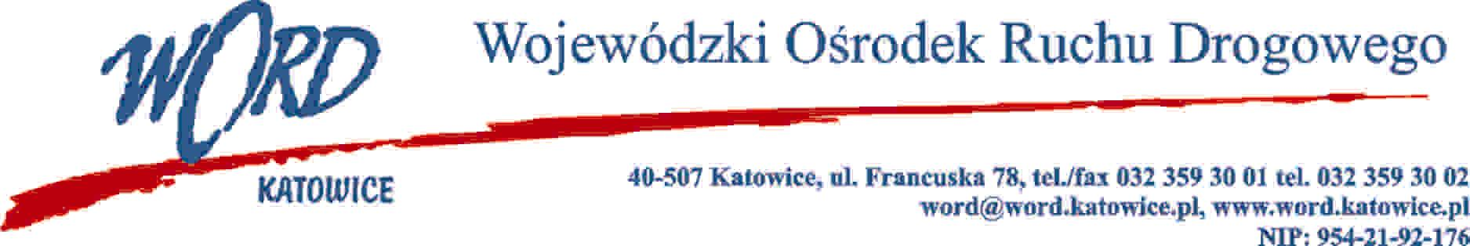
Katowice, dnia 24.05.2022 r.
AT-ZP.261.314.9.2022.RZ
Informacja z otwarcia ofert w dniu 23.05.2022 r.
Dotyczy: informacji z otwarcia ofert w dniu 23.05.2022 r. o godz. 10:30. w postępowaniu w trybie regulaminu zamówień publicznych na dostawę wody mineralnej do magazynu Wojewódzkiego Ośrodka Ruchu Drogowego przy ul. Francuskiej 78.
W przedmiotowym postępowaniu ofertę złożyli Wykonawcy:
Lp. | Wykonawca | Cena brutto | Uwaga
1 | Przedsiębiorstwo Wielobranżowe Japi Joachim Piontek ul. Lompy 8C/3 41-500 Chorzów NIP: 6270001159 | 15252
2 | Mineral Water Production Sp. Z o.o. Postęp ul. Myszkowska 36, 42-350 Koziegłowy NIP: 5771933726 | 7818,81 | Odrzucona ze względu na nie spełnienie wymagań Zamawiającego I ust. B.
3 | Partner w Biurze Sp. Z o.o. ul. Ogrodowa 5, 41-803 Zabrze NIP: 6482385779 | 10264,35
4 | Artykuły Spożywcze i Przemysłowe Hurt-Detal Mirosław Wantuła ul. Powstańców Śląskich 71, 44-200 Rybnik NIP:6330005535 | 8954,4
5 | Firma Handlowa Janusz Tylman ul. 1-go Maja 38A, 41-300 Dąbrowa Górnicza NIP: 6291046629 | 10333,23
Najkorzystniejszą ofertę złożył Wykonawca Artykuły Spożywcze i Przemysłowe Hurt-Detal Mirosław Wantuła ul. Powstańców Śląskich 71, 44-200 Rybnik NIP:6330005535 i z tą też firmą zawarta zostanie stosowna umowa.
Dyrektor WORD
Janusz Freitag
Otrzymują;
1)Platforma przetargowa wordkatowice.logintrade.net
2) bip.word.katowice.pl
3) a/a

